Hardware

Son todas las partes físicas, tangibles, de un sistema informático; sus componentes eléctricos, electrónicos, cables, gabinete, periféricos, etc.

* Componentes

1. Placa Madre
2. Procesador
3. Memoria RAM – ROM
4. Tarjeta grafica
5. Fuente de alimentación
6. Disco duro
7. Caja
8. Disipadores

Redes

* Protocolos

DHCP: (Dinamic host configuration protocol) Un sistema que permite asignarle a cada dispositivo una dirección IP de forma automática. Protocolo que utiliza el router para para asignar automáticamente una dirección IP en forma dinámica y aleatoria a cada host en la red para que puedan comunicarse de manera eficiente con otros puntos finales.

DNS: Cuando buscamos en internet cierta información, el router le envía una petición a los servidores **DNS** el cual se encarga de traducir esas palabras en direcciones IPs para enviarnos a la pagina correcta.

* Distintas topologías

**En bus:** Se caracteriza por tener un único canal de comunicaciones al cual se conectan los diferentes dispositivos.

**En anillo o circular:** En la que cada estación tiene una única conexión de entrada y otra de salida permiten que los datos se envíen en ambas.

**En malla:** Cada nodo está conectado a todos los nodos. De esta manera es posible llevar los mensajes de un nodo a otro por distintos caminos.

**En árbol o jerárquica:** Trabaja de la misma forma que la de bus la información se propaga hacia todas las estaciones , solo que en esta topología las ramificaciones se extienden a partir de un punto de raíz.

**Hibrida o mixta:**  Las redes pueden utilizar diversas tipología para conectarse como por ejemplo en estrella se deriva de la unión de varios tipos de topología de red.

**Cadena margarita :** Es una sucesión de enlaces, tal que un dispositivo A **es** conectado a un dispositivo B, el mismo dispositivo B a un dispositivo C, este dispositivo C a un dispositivo D, y así sucesivamente.

**Cadena margarita :** Es una sucesión de enlaces, tal que un dispositivo A **es** conectado a un dispositivo B, el mismo dispositivo B a un dispositivo C, este dispositivo C a un dispositivo D, y así sucesivamente.

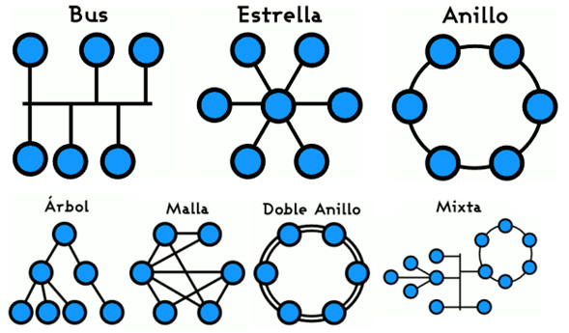

* Componentes de una red

**Servidores:** Es una computadora que provee servicios a otras PCs (los hosts). Es una PC el cual tiene mas capacidad de almacenamiento y se encarga de guardar datos de los “clientes”.

**Estaciones de trabajo:** Cuando una computadora se conecta a una red, la 1ra se convierte en un NODO de la ultima y se puede tratar como una estación de trabajo. Estas estaciones pueden ser computadoras de trabajo o personales, y se encargan de sus propias tareas.

**Tarjetas de conexiones a la red:** Esta tarjeta es necesaria para cualquier PC que quiera ingresar a una red o a internet porque permite el ingreso a la red.

**Repetidores:** Es un dispositivo que recibe una señal y se encarga de impulsarla o darle mas energía para que llegue a su distinto. Se utilizan en señales a larga distancia.

**Bridges:** Es un dispositivo de interconexión de redes de ordenadores. Este interconecta dos segmentos de red haciendo el pasaje de datos de una red hacia otra.

**Switch:** Es un dispositivo digital de lógica de interconexión de redes de computadoras. Su función es interconectar dos o mas segmentos de red pasando datos de un segmento a otro.

**Routers:** Es un enrutador que marca el camino mas adecuado para los datos o paquetes de datos dependiendo del tipo de protocolo.

Para ingresar a la configuración de un ROUTER, ingresamos a la ip predeterminada (192.168.0.1), una vez dentro, podremos configurar la contraseña, la dirección del router, entre otras cosas.

* Análisis de la señal y el tráfico de datos

Capas de red:

**Modelo OSI:**

**Capa 1 (física):** Se refiere al medio físico como la forma de la que se transmite la información, y sus funciones son:

* Definir el medio por los que va a viajar la comunicación (cables trenzados).
* Definir las características materiales (componentes y conectores mecánicos)
* Definir las características funcionales de la interfaz (establecimiento, mantenimiento y liberación del enlace físico).
* Transmitir el flujo de bits a través del medio.

**Capa 2 ( capa de enlace de datos):** Se ocupa del direccionamiento físico, de la topología de la red del acceso al medio, de la detección de errores y del control del flujo. Como tarea principal, se encarga de corregir cualquier error de los datos o corregir la transmisión de datos.

**Capa 3 (capa de red):** Su función es hacer que los datos lleguen desde el origen al destino, aun cuando ambos no estén conectados directamente.

**Capa 4 (capa de transporte):** Es encargada de efectuar el transporte de los datos (que se encuentran dentro del paquete).

**Capa 5 ( capa de sesión):** Esta capa es la que se encarga de mantener y controlar el enlace establecido entre dos computadoras que están transmitiendo datos de cualquier índole (tema o cosa).

**Capa 6 (capa de presentación):** Se encarga de la representación de la información, de manera que aunque distintos equipos puedan tener diferentes representaciones internas, los datos lleguen de manera reconocible.

**Capa 7 (aplicación):** Ofrece a las aplicaciones la posibilidad de acceder a los servicios de las demás capas y define los protocolos que utilizan las aplicaciones para intercambiar datos.

**Modelo TCP/IP**

Es una aplicación a internet del modelo OSI de ISO. Comprende un seguido de protocolos y capas y posibilita el envio de mensajes y señales.

Tiene 4 capas:

**Capa de aplicación:** El protocolo HTTP: Es una web.

**Capa de transporte:** El protocolo TCP. Evita perder datos por el camino.

**Capa de internet**: El protocolo IP ayudado del ICMP por si hay algún problema.

**Capa de interfaz de red (Física):** Ethernet. Internet funciona gran parte a través de Ethernet